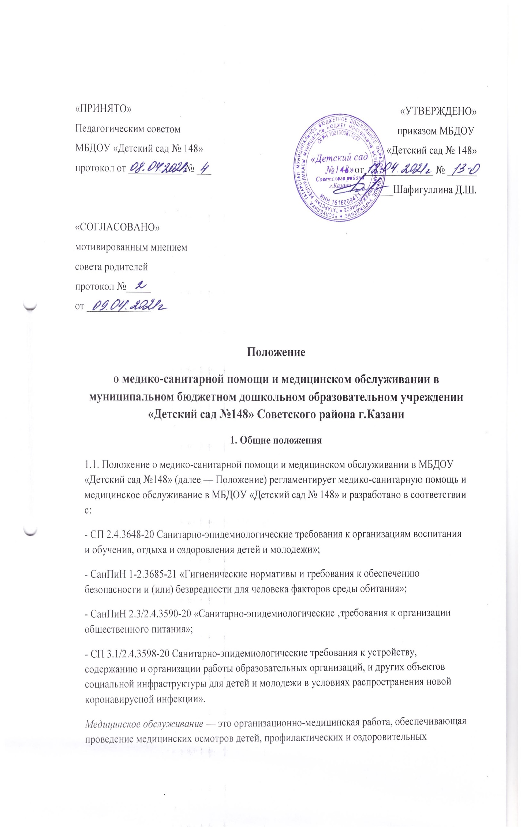
мероприятий, медико- педагогической коррекции; санитарно-просветительская работа, включающая консультирование семей по вопросам физического развития, укрепления и сохранения здоровья ребенка; взаимодействие с учреждениями здравоохранения по вопросам оказания медицинской помощи детям, внедрения эффективных форм профилактики и оздоровления детей дошкольного возраста.
1.2. Оказание первичной медико-санитарной помощи обучающимся МБДОУ «Детский сад № 148» осуществляет на основании лицензии на осуществление медицинской деятельности и по договору взаимного сотрудничества с ГАУЗ «Городская детская поликлиника № 6» г.Казани.
1.3. Для работы медицинского персонала в МБДОУ «Детский сад № 148» предоставляется специально оборудованный медицинский блок, включающий медицинский и процедурный кабинеты.
II.Основная часть
2. Задачи медико-санитарной помощи и медицинского обслуживания
2.1. Получение объективной информации о физическом состоянии и здоровье детей.
2-2. Анализ физического, нервно-психического развития и здоровья детей для планирования профилактических и оздоровительных мероприятий.
2.3. Осуществление эффективной организационно-медицинской работы в МБДОУ «Детский сад №148», своевременное внесение соответствующих коррективов в медицинское обслуживание детей с учетом их возрастных и индивидуальных особенностей.
2.4. Проведение консультационно-просветительской работы с работниками МБДОУ «Детский сад №148» и семьями воспитанников по вопросам физического развития и оздоровления детей дошкольного возраста.
3. Функции медицинского персонала
3.1. Разрабатывает:
-план организационно-медицинской работы с учетом эффективных оздоровительных технологий и рекомендаций современной медицинской науки;
-план профилактической и оздоровительной работы, включающий мероприятия по предупреждению заболеваний, сохранению и укреплению здоровья детей;
-комплексы физических упражнений по профилактике нарушений опорно-двигательного аппарата, формированию у детей правильной осанки и предупреждению плоскостопия (совместно с инструктором по физкультуре);
-памятки по организации режима дня, режима двигательной активности (совместно со старшим воспитателем).
3.2. Составляет:
-график проведения вакцинации;
- график контроля выполнения работниками санитарно-эпидемиологического режима.
3.3. Осуществляет:
- совместно с кладовщиком замену блюд в меню, в случае отсутствия соответствующих продуктов;
-динамическое медицинское наблюдение за физическим развитием и ростом детей;
-антропометрические измерения воспитанников;
-распределение детей на медицинские группы;
-медицинский осмотр и иммунопрофилактику (совместно с врачом-педиатром);
-оказание первой медицинской помощи при возникновении несчастных случаев; -наблюдение за самочувствием и физическим состоянием детей после прививок и на физкультурных занятиях;
-дифференциацию детей по группам для занятий физической культурой в целях профилактики и коррекции имеющихся нарушений;
-выявление заболевших детей, своевременную их изоляцию;
-информирование администрации и педагогов МБДОУ «Детский сад № 148» о состоянии здоровья детей, рекомендуемом режиме для воспитанников с отклонениями в состоянии здоровья, заболеваниях острыми инфекциями, гриппом, энтеробиозом и т. д.;
-информирование территориальных учреждений здравоохранения и Роспотребнадзора о случаях инфекционных и паразитарных заболеваний среди воспитанников, и работников МБДОУ «Детский сад № 148» в течение двух часов после установления диагноза.
3.4. Проводит:
-консультации по вопросам физического развития и оздоровления детей;
-консультационно-просветительскую работу с педагогами, родителями (или законными представителями) по вопросам физического развития детей, воспитания здорового образа жизни, профилактики инфекционных заболеваний, адаптации детей;
-мероприятия по профилактике и предупреждению заболеваний (витаминизация, фитотерапия и др.);
-работу с воспитанниками и работниками МБДОУ «Детский сад № 148» по формированию здорового образа жизни.
3.5. Участвует:
-в проведении скрининг-тестирования детей;
- педагогических совещаниях по вопросам оздоровления и закаливания детей.
3.6. Контролирует:
-режим физических нагрузок детей с учетом их возрастных и индивидуальных возможностей;
-двигательную активность детей на физкультурных занятиях и в течение дня;
-организацию и проведение закаливающих мероприятий;
-качество организации питания детей;
-санитарно-гигиенические условия осуществления образовательного процесса;
-соблюдение правил личной гигиены детьми и работниками МБДОУ «Детский сад № 148»;
-соблюдение обслуживающим и техническим персоналом санитарно-эпидемиологического режима;
- ведение работниками МБДОУ «Детский сад № 148» установленной документации в пределах своих полномочий.
4. Права медицинского персонала
Медицинский персонал имеет право:
4.1. Требовать от заведующего МБДОУ «Детский сад № 148» создания условий, необходимых для осуществления медицинского обслуживания детей.
4.2. Информировать администрацию МБДОУ «Детский сад № 148», врача-педиатра поликлиники о ходе выполнения назначений и рекомендаций врачей-специалистов родителями, педагогами, возможных трудностях при их реализации.
4.3. Привлекать врачей-специалистов для проведения качественного анализа медицинского обслуживания детей.
4.4. По итогам проверок вносить предложения об улучшении условий медицинского обслуживания детей.
5. Ответственность медицинского персонала Медицинский персонал в соответствии с действующим законодательством РФ несет ответственность за:
5.1. Качество медицинского обслуживания детей.
5.2. Оснащение медицинского блока (кабинета)МБДОУ «Детский сад № 148» в соответствии с санитарными требованиями.
5.3. Хранение медицинских препаратов, лекарственных средств и т. д.
5.4. Ведение медицинской документации, предоставление отчетности.
5.5. Проведение медицинских и профилактических мероприятий.
5.6. Разглашение сведений об особенностях физического развития, заболеваний воспитанников.
5.7. Правонарушения и вред, причиненный воспитаннику.
6. Делопроизводство
Медицинский персонал ведет документацию в соответствии с утвержденной приказом по МБДОУ № 148» номенклатурой дел для медперсонала.
III. Заключительная часть
3.1. Настоящее положение вступает в действие с момента утверждения и издания приказа заведующего МБДОУ «Детский сад № 148».
3.2. Изменения и дополнения вносятся в положение не реже одного раза в пять лет и подлежат утверждению заведующим МБДОУ «Детский сад № 148».

